Приложение № 1 к Постановлению

Администрации города Обнинска от 16.12.2024 № 3719-п1

Организация дорожного движения на автомобильных дорогах г. Обнинск при проведении сельскохозяйственных ярмарок выходного дня в 2025 году в городе Обнинске:

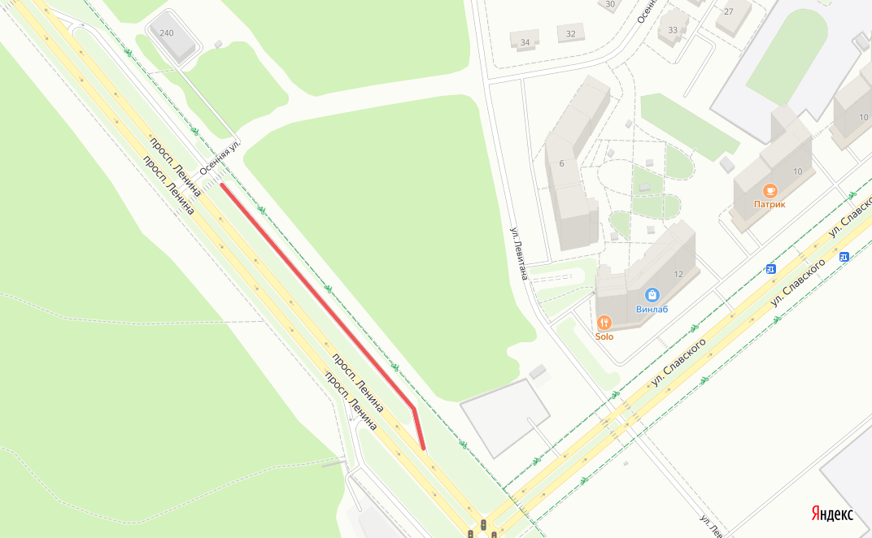

**Перекрытие** **________**

**Участок:** автомобильная парковка в районе дома № 240 пр. Ленина.

**Период:**

- 24 января 2025 года с 12.00 часов до 25 января 2025 года 18.00 часов;

- 07 февраля 2025 года с 12.00 часов до 08 февраля 2025 года 18.00 часов;

- 21 февраля 2025 года с 12.00 часов до 22 февраля 2025 года 18.00 часов;

- 14 марта 2025 года с 12.00 часов до 15 марта 2025 года 18.00 часов;

- 28 марта 2025 года с 12.00 часов до 29 марта 2025 года 18.00 часов;

- 11 апреля 2025 года с 12.00 часов до 12 апреля 2025 года 18.00 часов;

- 25 апреля 2025 года с 12.00 часов до 26 апреля 2025 года 18.00 часов;

- 26 сентября 2025 года с 12.00 часов до 27 сентября 2025 года 18.00 часов;

- 10 октября 2025 года с 12.00 часов до 11 октября 2025 года 18.00 часов;

- 24 октября 2025 года с 12.00 часов до 25 октября 2025 года 18.00 часов;

- 07 ноября 2025 года с 12.00 часов до 08 ноября 2025 года 18.00 часов;

- 21 ноября 2025 года с 12.00 часов до 22 ноября 2025 года 18.00 часов;

- 12 декабря 2025 года с 12.00 часов до 13 декабря 2025 года 18.00 часов;

- 26 декабря 2025 года с 12.00 часов до 27 декабря 2025 года 18.00 часов.

**Особенности:** полное перекрытие.

**Согласовано:**

|  |  |
| --- | --- |
| Заместитель главы Администрации города  по экономическому развитию И.Н. Висковская  Заместитель главы Администрации города  по вопросам городского хозяйства И.В. Раудуве |  |

Начальник правового управления

Администрации города Обнинска С.А. Помещикова

Исп. Пылаева Ю.А.

Тел.: 39-5-83-88

Рассылка:

1.В дело- 4 экз.;

2.УГХ – 1 экз.;

3.МАУ «Благоустройство» - 1экз.;

4.СМИ – 1 экз.;

5.КПРиС – 1 экз.;

6.ОМВД – 1экз.